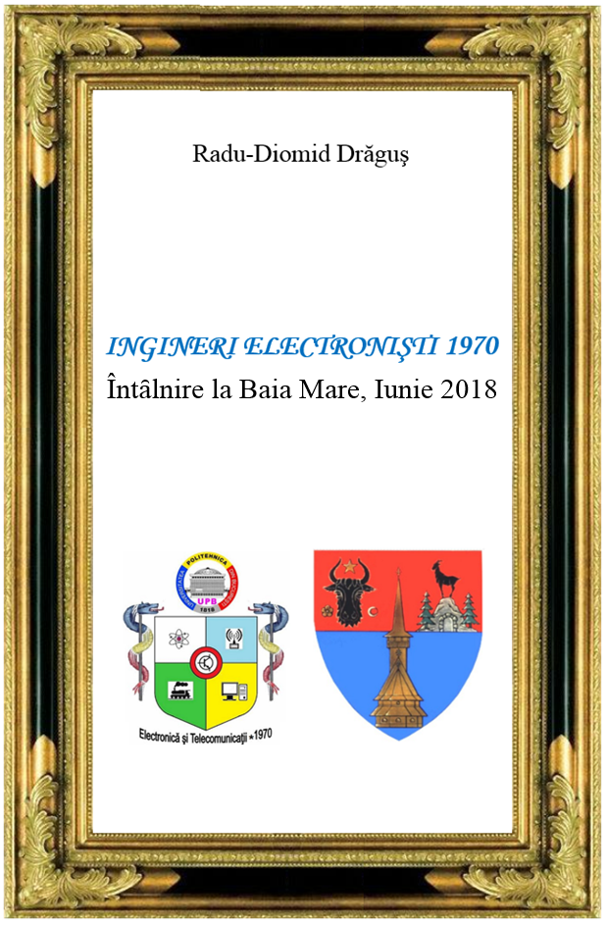

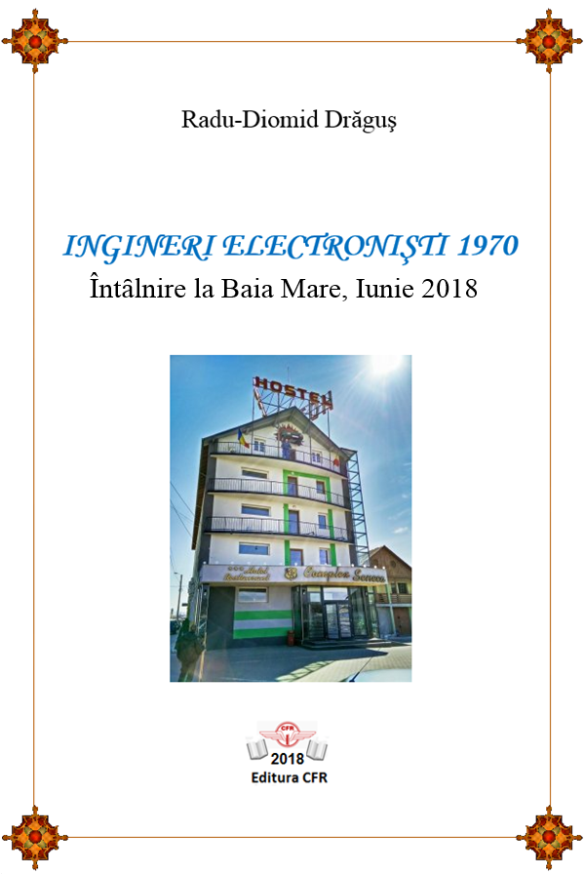

Dragi colegi,

Anul acesta, adică 10-14 Iunie 2018, a avut loc ȋntȃlnirea gen CSF la Baia Mare. Prezenţa a fost de 26 de persoane, cu colegi de la toate secţiile, mai puţin IF, deoarece secţia IF a fost reprezentată ȋntotdeauna de un singur coleg, adică eu. Anul acesta nu am participat şi probabil nici ȋn viitor pentru că de cȃţiva ani mă simt prost, fizic, că doar cum altfel ? Am şi scris:

Prost fizic, doar nu mental,
Nu mai vin la Baia Mare,
Celor ce participaţi
Vă doresc multă-ncȃntare.

Organizator a fost Mişu Gheţie ȋmpreună cu nevasta Letiţia care s-a prezentat şi ea cu un aport deosebit, felicitări ! De aceea se zice că ȋn spatele unui bărbat de succes se află totdeauna o femeie, nici de data ea nu a lipsit. Ca de obicei ȋnaintea fiecărei ȋntȃlniri, mai puţin cea de la Tuşnad unde am participat pentru prima dată, am scris un text, adică un fel de preludiu, bazȃndu-mă pe experienţa anterioară şi pe faptul că ȋi cunosc pe colegii participanţi, majoritatea.
În ce priveşte scrierea acestui text vreau să spun că am avut o conversaţie cu Mişu Gheţie ȋn care specificam cum că eu n-are rost să scriu despre ȋntȃlnire de vreme ce nu am fost prezent, dar Mişu mi-a replicat să scriu eu “pentru că am talent”, la ce talent s-o fi gȃndit nu-mi imaginez. Acest fel de replică este un fel de a rezolva o problemă sau de a o pasa altcuiva. Desigur cu expresia de mai sus nu ȋi reproşez ceva lui Mişu, el este un coleg minunat care a făcut multe lucruri bune pentru comunitatea noastră, de site nu mai vorbesc iar mai nou a fost şi un organizator desăvȃrşit. Expresia lui de mai sus cu “talentul” am invocat-o pentru că mi-a sugerat, ca să nu zic inspirat, mai multe idei legate de ȋntȃlnire. În primul rȃnd aş zice că a scrie despre o ȋntȃlnire normal ar fi s-o facă unul din participanţi, care a trecut prin toate evenimentele şi emoţiile şi plăcerile o dată cu ceilalţi, ȋn felul acesta ar ieşi o lucrare plină de viaţă. De aceea eu aş zice:

Dacă n-am participat
La sejurul eminent
Mi se pare cam ciudat
Să scriu fără sentiment.

Pentru ȋntȃlnirea de la Baia Mare, dar şi pentru cea din Dobrogea, nu s-a găsit un coleg “cu talent” care să relateze evenimentele, deşi la drept vorbind aici nu e vorba de talent ci mai degrabă de iniţiativă, iniţiativa mişcă lumea. Eu după fiecare ȋntȃlnire de-a noastră, la care am participat, la Facultate, la nivel de secţie IF sau gen CSF, am scris cȃte o lucrare, mai lungă sau mai scurtă, majoritatea sunt postate pe site-ul nostru. Este interesant că ȋntre membrii unei comunităţi, cȃnd e vorba de trăiri comune, se creează o solidaritate. Chiar şi pentru nişte puşcăriaşi care au petrecut ani de zile ȋn aceeaşi celulă sau celule apropiate, se creează o solidaritate care ȋi determină după eliberare să se vadă periodic şi să-şi amintească de acea perioadă, un exemplu de replică: “vă amintiţi cȃnd ne bătea gardianul cu furtunul de cauciuc de crăpa pielea pe noi ?” Eu ȋnainte de ȋntȃlnirea de la Baia Mare am scris mai multe catrene pe care le-am transmis viitorilor participanţi, deci un fel de preludiu al ȋntȃlnirii. Acum scriu şi despre ȋntȃlnire, chiar dacă nu am participat, pe baza experienţelor din anii trecuţi şi datorită faptului că ȋmi face plăcere de a scrie despre colegi. De aceea am intrat ȋn pielea colegilor participanţi şi am mai zis:

No, că bine v-aţi distrat
Şi de-aia sunt ȋncȃntat
La gȃndul c-aţi petrecut
Într-un minunat ţinut.

Emoţiile mă cuprind,
Sunt de-a dreptul copleşit
Gȃndind că voi toţi aţi fost
Într-un sejur reuşit.

Scriind această lucrare acum cred că vă daţi seama, chiar in calitate de neparticipant, că voi transmite şi eu puţină viaţă, nu ceva scris de un ziarist neutru. Închei introducerea, poate un pic plictisitoare, cu mesajul lui Mişu Gheţie ȋnainte de ȋntȃlnire.

Dragi colegi

Am mandatul si bucuria de a lansa invitatia pentru o noua intilnire anuala, 2018 ,a promotiei ElTc70, conform traditiei create de inimosii nostri colegi de la sectia CSF.
Intalnirea va avea loc in perioada 10-14 iunie la Baia Mare la hotelul SENECA str Margeanului nr 11B .
Programul intalnirii :
Ziua 1 ,Duminica 10 iunie -Sosirea participantilor, cazarea. Ora 15-18 vizita in Centrul istoric al orasului, vizita la Muzeul Judetean si la Manastirea Sfinta Cruce. Ora 19 Cina de revedere la hotel Seneca.
Ziua 2, Luni 11 iunie : Mic dejun intre ora 8-9. Ora 9-18 Excursie la Castrul roman de la Porolissum(Moigrad) si Gradina botanica Alexandru Feti din Jibou, situate in judetul Salaj. Masa de prinz ora 14 Casa Romana din Moigrad. Ora 19 Masa de seara la hotel Seneca.
Ziua 3, Marti 12 iunie. Mic dejun ora 8-9. Ora 9-16 Excursie la Manastirea Rohia - locul unde si-a petrecut viata monahala marele Nicolae Steinhardt care a scris “Jurnalul fericirii”. Masa de prinz la ora 14,00 la Pensiunea "La Taticu" comuna Sacalaseni Maramures. Odihna si SPA intre orele 16-19. Ora 19 Marele bal al intilnirii in Salonul Alb hotel Seneca.
Ziua 4, Miercuri13 iunie. Mic dejun orele 8-9. Ora 10-18 Excursie in Maramuresul istoric cu vizitarea a mai multor obiective (biserici monument din Budesti, Breb, Hoteni, Desesti, mesteri populari din Sarbi si Budesti de pe Valea Cosaului, etc.) Masa de prinz la ora 14,00 la Pastravaria Alex din Mara. Ora 19 masa de seara la hotel Seneca.
Ziua 5, Joi 14 iunie , Mic dejun ora 8-9. Ora 9-11 program SPA. Ora 12-17 Vizite obiective din Baia Mare. Masa campeneasca. Plecarea participantilor.
Sejurul la hotel Seneca incepe in 10 iunie orele 12 si se termina in 14 iunie orele 12. In cadrul sejurului se asigura, cazarea in camere de 2 persoane (la cerere si cost suplimentar camera single), mic dejun, cina (inclusiv cea festiva),Wi-Fi, acces nelimitat la serviciile SPA (bazin interior apa calda, sauna, hidromasaj etc.).
Pentru SPA participantii sunt rugati sa-si aduca costumele de baie.
Transportul de la gara la hotel si invers precum si la obiectivele enuntate este asigurat cu microbuze sau autobuz in functie de numarul de participanti.
Pentru sosire in si plecare din Baia Mare cu trenul puteti opta:
Sosire in Baia Mare
1)Tren Interregio 1641 : plecare 21,00 din Bucuresti, sosire 9,27 Baia Mare (trenul are vagoane de dormit)
2)Tren Interregio 1745: plecare Bucuresti 6,00 sosire Baia Mare 20,08
Plecare din Baia Mare cu :
1)Tren Interregio 1642 plecare din Baia Mare 18,30, sosire Bucuresti 6,34 (trenul are vagoane de dormit)
2}Tren Interregio 1746 plecare Baia Mare 5,10 sosire Bucuresti 19,30
Pentru cei care vin cu masina accesul la hotel , se face pe drumul national E58 dinspre Dej, Cluj.
Costurile estimate pe toata perioada (cinci zile) sunt in jurul de 780 lei/pers.
Pentru a organiza si contracta din timp serviciile va rugam:
1) Pina la data de 15 martie sa va inscrieti precizand numar participanti, data si ora sosirii, modalitatea de deplasare, durata de sedere.
Recomandarea este sa stati toata perioda pentru a putea sa admirati frumusetile Maramuresului !
2)Pina la data de 30 martie sa virati in avans suma de 300 lei/persoana in contul : Bancpost Baia Mare Cod IBAN RO44BPOS25009599967RON02 pe numele de GHETIE MIHAI
Pentru informatii suplimentare aveti la dispozitie
-Tel. 0722283130 Misu, tel. 0746393966 Letitia
-Adresele de e-mail ghetie_mihai@yahoo.com si ghetie.mihai@gmail.com
-Adresele conectate prin telefon sau e-mail pe WhatsApp, Facebook, Messenger Facebook, Vieber, Skype.

NOTĂ: Pe coperta faţă apar două blazoane, primul este al nostru, a fost imaginat de mine şi descris la sfȃrşitul lucrării mele “IE70. Întȃlnirea de 45 de ani. Preludiu”, postată pe site-ul nostru. Blazonul al doilea, luat de pe internet, este emblema judeţului Maramureş.

Textele de mai jos le-am trimis ȋnainte de ȋntȃlnire ȋn mai multe etape, evident ȋn măsura ȋn care ȋmi veneau idei noi. Însă tot ce am scris pȃnă acum ca preambul la vreo ȋntȃlnire a plecat de la ideea că ȋntȃlnirile colegiale nu pot fi decȃt minunate. De aceea zic:

Întȃlniri colegiale,
O spun din experienţă
“Suferă” ȋntotdeauna
Şi-anume de eminenţă.

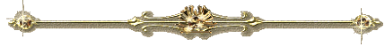

Textul următor a fost primul trimis colegilor viitori participanţii dar nu numai, ȋntre timp s-au mai hotărȃt şi alţii pentru participare.

Strigături pentru Baia Mare
Dragă Mişu,
Nu-mi pot ȋnchipui că ȋntȃlnirea de la Baia Mare nu va fi ȋnsoţită şi de melodii din partea locului cu ţȃpurituri şi strigături. Cum strigăturile pe acolo ȋncep cu “Ei hai şi iară hai” aşa voi scrie şi eu. Dacă eu nu voi veni le vei striga tu.
Ei hai şi iară hai,  E-aici Gheţie Mihai,  Ne-adună cu voie bună  Să jucăm o săptămȃnă.  Ei hai şi iară hai,  Că veni Elek Orban,  Nu l-am mai văzut de-un an,  Să nu tropoteşti prea tare  Că-ţi caúzează la spinare.  Ei hai şi iară hai,  Că veni Scrima, armȃnul,  Îi merge bine plămȃnul,  Vezi c-ai baiul la inimă,  Nu juca, mai scrie-o rimă. | Ei hai şi iară hai,  Că veni şi nea Vasile  Cu vreo 90 de kile,  Dă cu talpa pe podele  Da’ uşor, că-s din surcele !  Ei hai şi iară hai,  Hai fraţilor ţȃpuriţi  Nu staţi ca nişte-adormiţi,  Nu-i cazul să staţi pe loc,  Hai sculaţi-vă la joc.  Ei hai şi iară hai,  Bine joacă-electroniştii  Fără-a fi-n voia restriştii,  În horă-nvȃrti-ne-vom  Ca électronii-n atom.
Radu Drăguş
Martie 2018

Scriind aceste strigături am ţinut cont de vȃrsta noastră şi cam ce probleme are fiecare. Giorgio Scrima a avut o operaţie pe la inimă deci trebuie să ţȃpurească mai puţin sau să bată podeua mai uşor. Elek l-am observat că e puţin adus, deci şi el trebuie să fie mai precaut. Din păcate Elek nu s-a prezentat fiind plecat din ţară, iar Vasile nici el nu a fost prezent pentru că ȋşi făcea o operaţie la genunche.

Alt text trimis la altă dată urmează.

IE70 Intȃlnirea ȋn Maramureş 2018
Preludiu

Cȃteva observaţii, sper utile, pentru cei care se hotărăsc să vină ȋn vară la ȋntȃlnirea de la Baia Mare (ar fi mare ȋncȃntare).

N-ai a merge-n Baia Ma’
Dacă nu vrei a-nvăţa
Ţȃpuritul pe podele
Cu mȃndruţe frumuşele.

Moroşenii sunt aprίgi,
Au cuţȃtul la picior,
Dacă vrei să nu te frigi
Te porţi cu ei binişor.

Am auzit de la o moroşancă ceva interesant: care este deosebirea dintre palincă şi horincă ?

După palincă păleşti,
Dupa horincă horeşti.

Sus acolo-n nord de ţară
Se bea horincă ȋn masă,
Dacă vrei să n-ai probleme
Să ȋţi iei apă de-acasă.

Sus acolo la Săpȃnţa
Acolo găseşti sămȃnţa
De umor şi nu scandal,
În cimίtirul local.

De nu ştii graiul local
N-ai ce căuta-n Ardeal,
Îţi dau sfatul meu, concret:
Angajezi un interpret.

Aici maramureşanu
Bea din greu zilnic palincă,
Nu pot să descriu meniul
Fiindcă nu ştiu ei ce mȃncă.

Bine-ar fi să-ţi cumperi cizme,
Te-ajută la ţȃpurit
Şi-n acelaşi timp ȋntruna
Ţii acolo un cuţit.

Bȃnd la cot cu toţi horincă
Să-ţi faci prieteni printre ei,
Să fii méreu átent, ȋncă,
Nu te legi de-a lor femei.

Sau ar exista o vorba preluată din cȃntecele moroşeneşt:

Cu oşanu nu te pune,
Cu oşanca du-te-n lume.

Sperăm să ne adunăm / vă adunaţi ȋn număr cȃt mai mare.

Radu-Diomid Drăguş
Aprilie 2018

Alte texte trimise anterior ȋntȃlnirii

Pentru colegii care au mai participat:

Veteranii iar se-adună
La-ntȃlniri colegiale
Cu speranţa-ndrituită
De petreceri epocale.

Pentru colegii noi veniţi:

Noi colegi ca să petreacă
Vin, convinşi după mulţi ani,
Cu speranţa să devină
În timp şi ei veterani.

La un moment dat a fost ziua lui Ioan Găşpărel (Radio), Mihaela Diaconescu (Michaela Butta) din Canada l-a felicitat şi a mai şi specificat că au fost colegi patru ani. Eu am fost coleg cu Mihaela doar ȋn anul I de aceea am scris:
Invidiez pe Găşpărel
Pentru şansa lui, rebela,
De-a fi fost coleg de grupă
Patru ani cu Mihaela,

Pentru organizatori:

Organizatorilor
Respect pentru-aranjament,
Cu regretul exprimat
Că nu sunt şi eu prezent.

Pentru Mişu special:

Mişu-i om universal,
Este mereu sus pe val,
Mişu had indeed the might
To create our site,
Mai nou a fost dirijor,
Acum organizator
De-ntȃlniri colegiale
Pe plaiuri voievodale.
Îl felicit şi-l ador
Pentru spirit creator
Şi voi crede şi-astă dată
De-o-ntȃlnire minunată.

NOTĂ: Cele două versuri ȋn engleză le-am scris, chiar fără sa stăpȃnesc bine limba, pentru că nu am găsit măsura potrivită cu cuvinte romȃneşti.
Menţionez că la Baia Mare am trimis şi cȃteva texte tipărite cu cȃntece şi CD-ul corespunzător cu melodiile, curierul a fost Yvonne.

În cele ce urmează, nu voi putea să dedic cȃte un capitol pentru fiecare zi din sejur pentru că nu am participat la ȋntȃlnire. M-am bazat pe pozele făcute de participanţi (Mişu Gheţie, Mircea Gostae, Nicu Drăgulănescu). În acest capitol folosesc o parte din pozele primite, cărora le-am dat diverse interpretări, ȋn general umoristice. Dacă participam ȋn mare majoritate mă bazam pe pozele proprii pentru că ştiam de ce am nevoie. Pozele nu sunt chiar ȋn ordine cronologică.
În primul rȃnd am afişat diploma care a fost acordată fiecărui participant IE70, mi s-a dat şi mie, fără să-mi parvina ȋncă. Ideea diplomei a fost a organizatorilor Mişu şi Letiţia Gheţie, catrenele pentru fiecare coleg au fost scrise de inepuizabilul Giorgio Scrima. Mai jos sunt date aceste catrene.

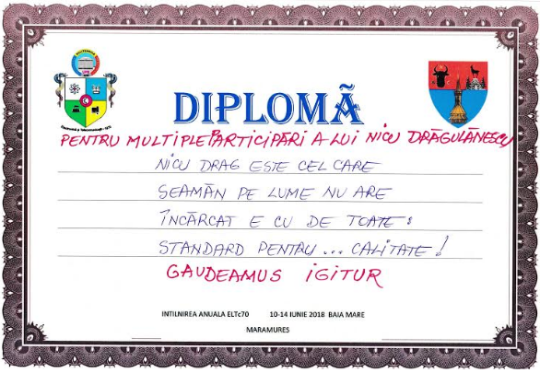

Cine dă mereu un ton?
E Regina, e Yvonne:
- Nu scăpați, eu vă găsesc
Căci, pe toți, eu...vă iubesc!

Nobilă îi este vița
Cu mama de la Corița,
Tomiță, un dandy gureș,
Din Brașov și până-n Mureș!

Alexandru zis și Rus
Întâlnit la Gaudeamus
Căuta cu sârg o carte
Ca să-și facă sieși ... parte!

Iliescu și Mitică:
Ah, ce-ar merge una mică!
Cunoaștem a ta plăcere:
Tare la...petrecere!

Strălucind, Arghiropol,
Îl acuz de monopol,
Ne-a luat întreg argintul,
Rămânând noi doar cu...cântul!

Colega Cahane și Rela
Face parte dintr-o gamă
Unde sunt luate-n seamă
Notele grele: RE, LA!

Ionel și Gășpărel,
Toate fetele-s cu el
Și-l privesc dornic prin gene
Vraja lui...e cu antene!

Nicu Drag este cel care
Seamăn pe lume nu are
Încărcat e cu de toate:
Standard pentru...calitate!

Sunt Gostae, sunt și Mircea,
Dar nu-mi zice Cel Bătrân,
Pentru voi, acum, aicea,
Cel Mare-s...așa rămân!

Viki Verdeț și Spătaru
Iată că vine cu daru'
Și ne spune: Șaptezeci
Multiplu-i de ...douăzeci?

Aristide și Faniciu
Nu ne dă niciun indiciu,
El e grec sau aromân?
Ce e sigur, e român!

Sunt Traian și sunt Câmpeanu
Frate bun cu moroșanu,
Dar nu dau pe-a mea câmpie
Pe alții ca mine...o mie!

Ce vedeți în înălțime
Din dânsul e doar treime,
Nu vorbim de-un aisberg
Ci de...Gabi Rosenberg!

Io-s ficior din Maramu'
Hernist îs și îs Gicu,
O vorbă mai zâc și gata:
La noi se gătă și...harta!

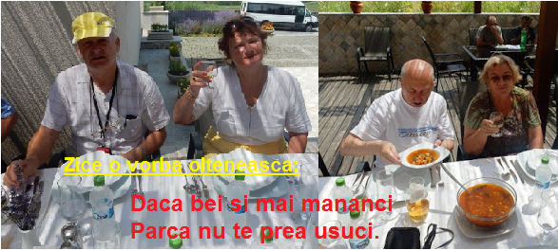

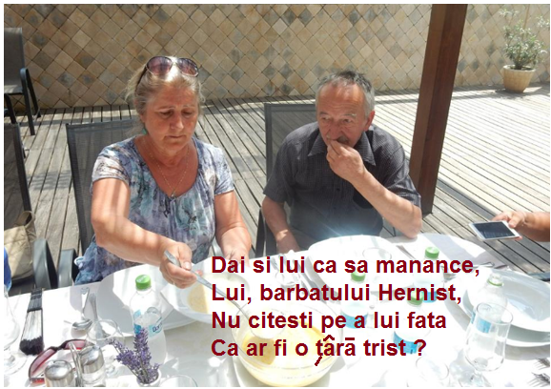

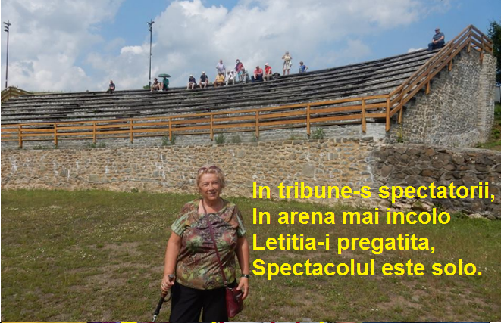

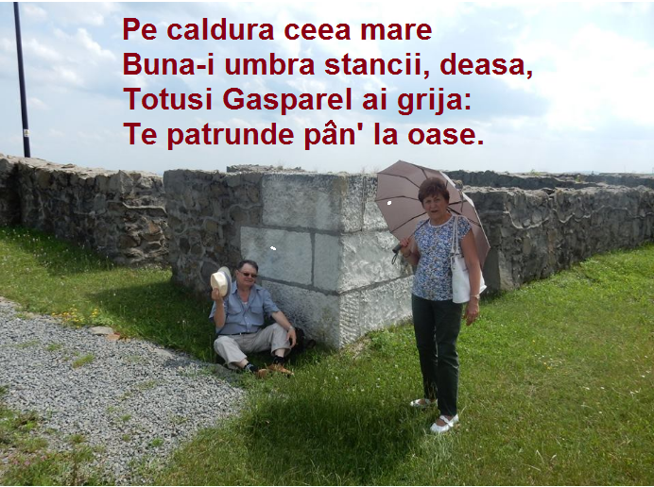
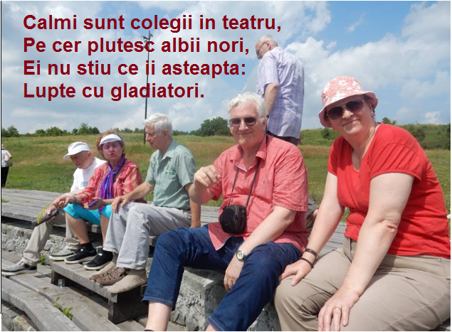

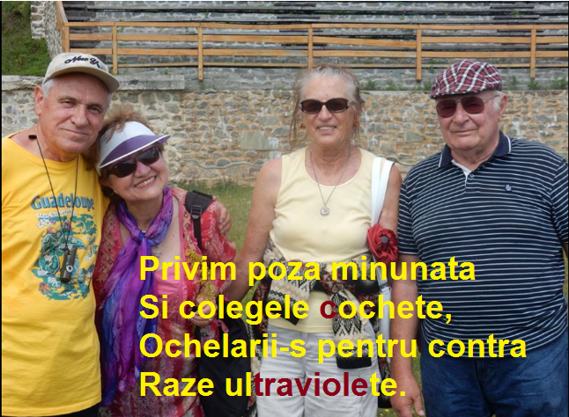
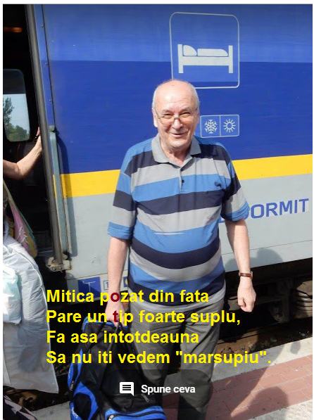
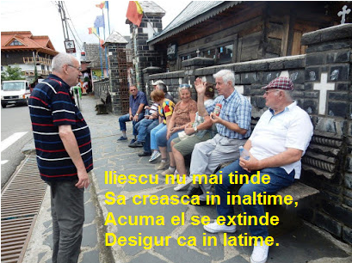
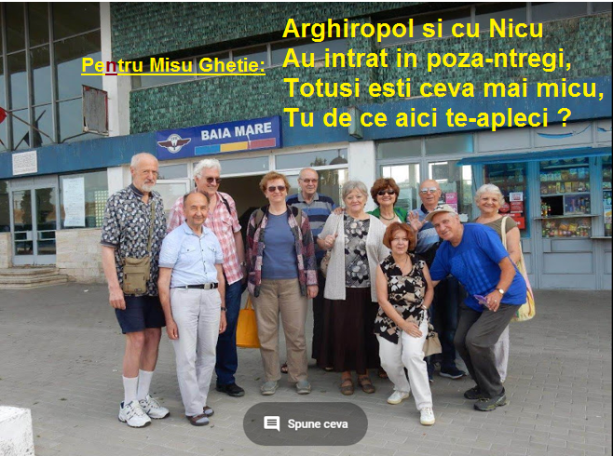

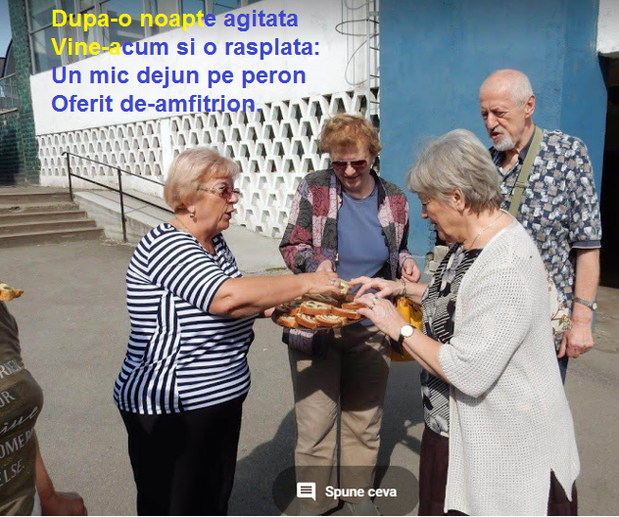
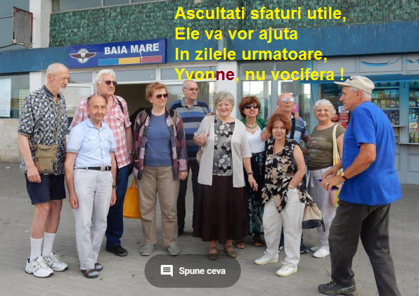

Variantă
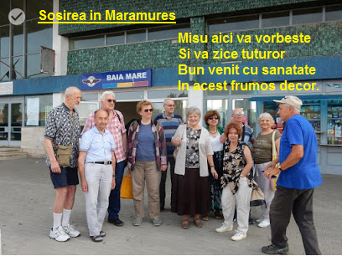

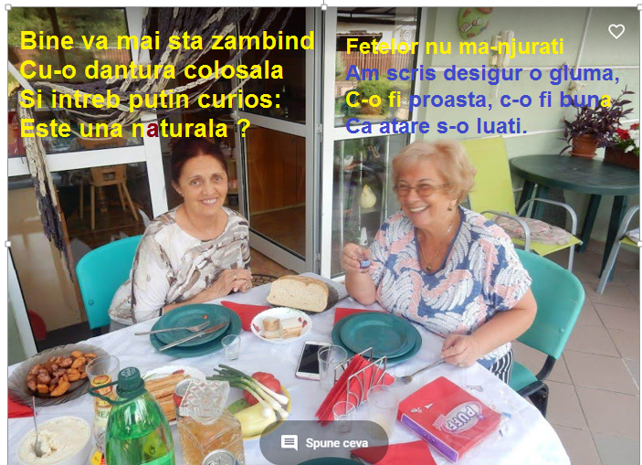

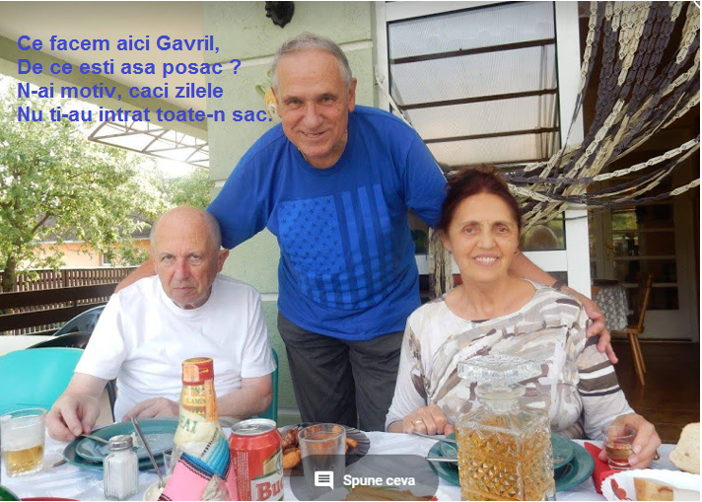

Variantă
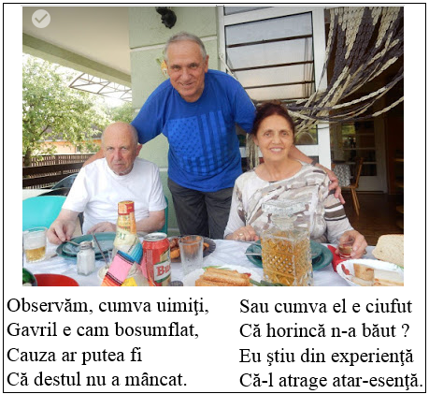

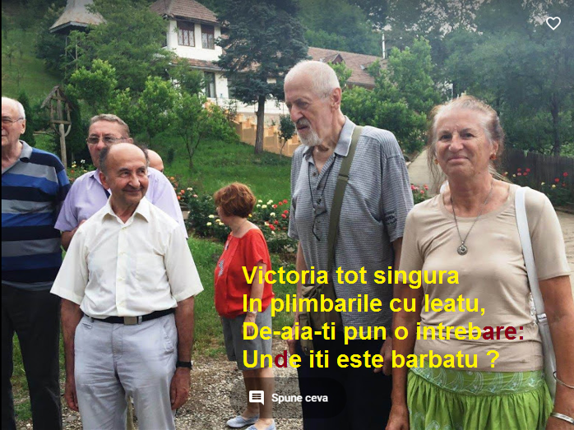
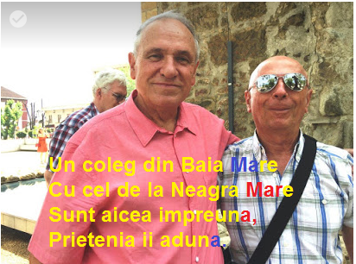

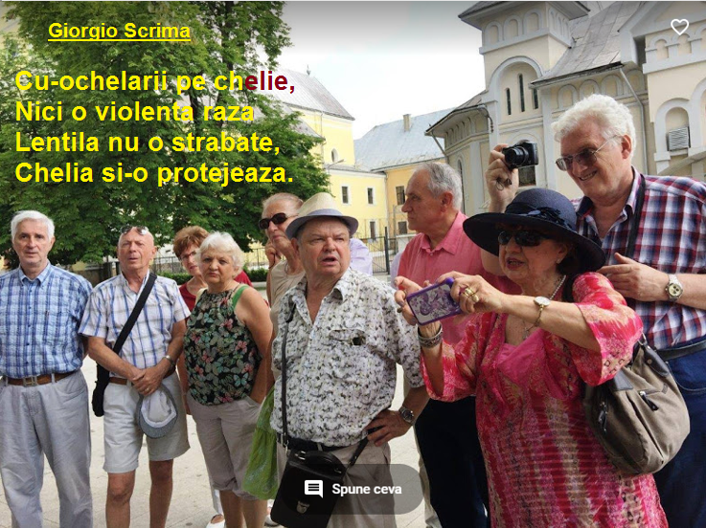
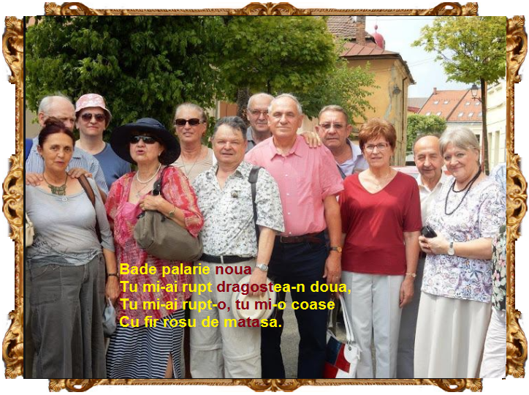

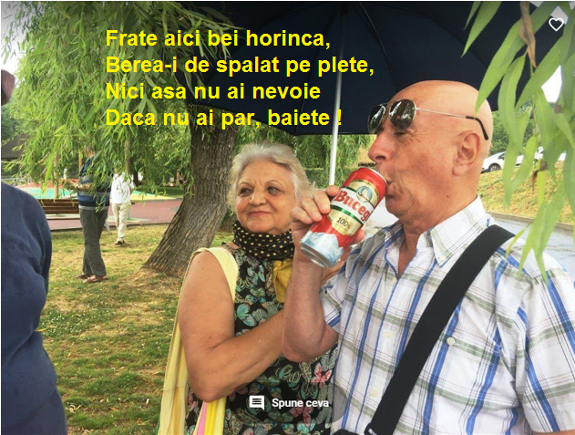
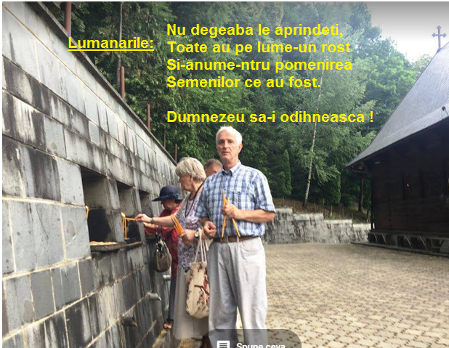

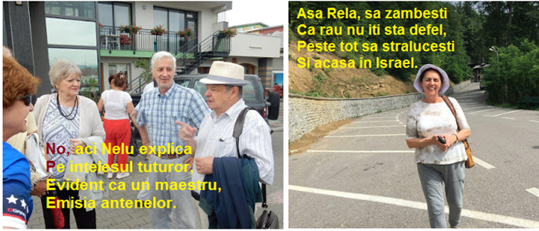

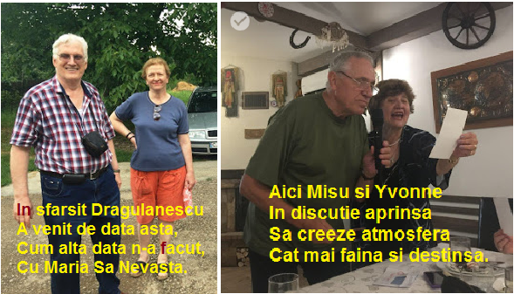

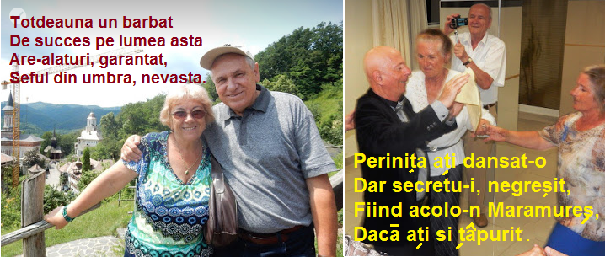

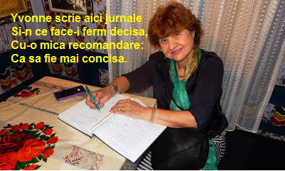
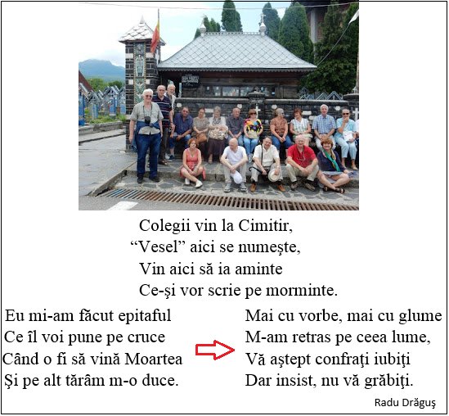

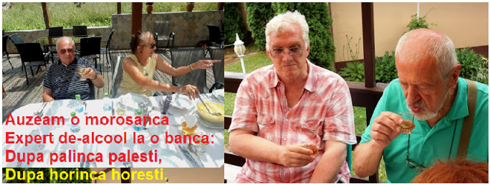
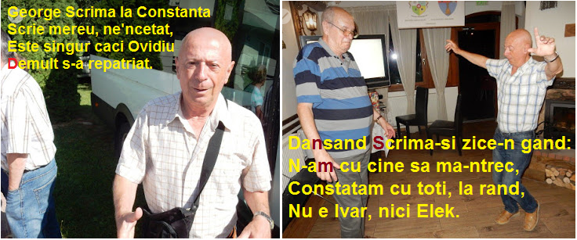

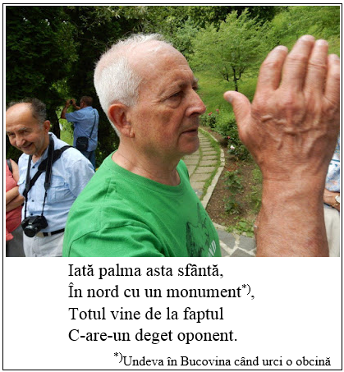

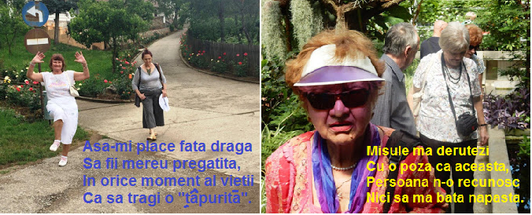

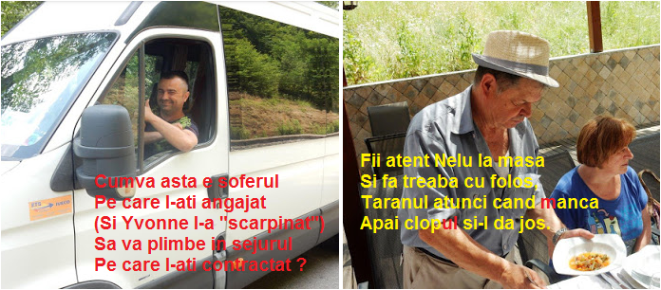

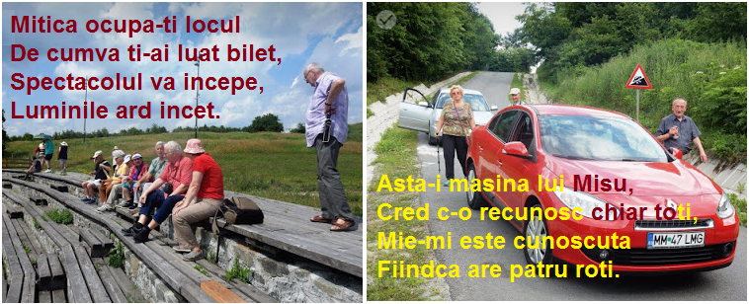
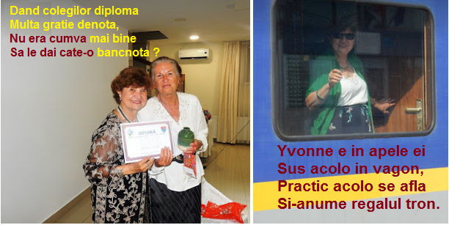

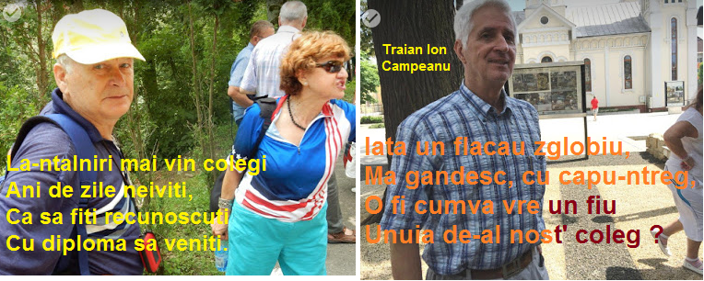

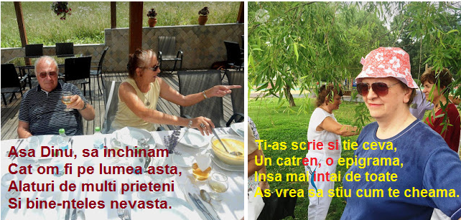
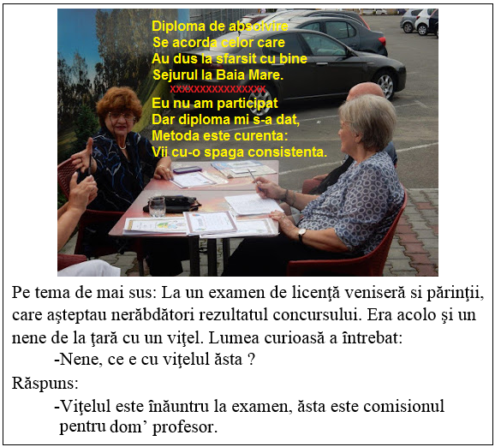

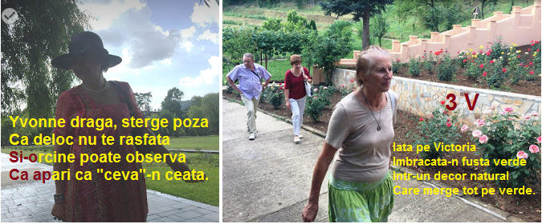

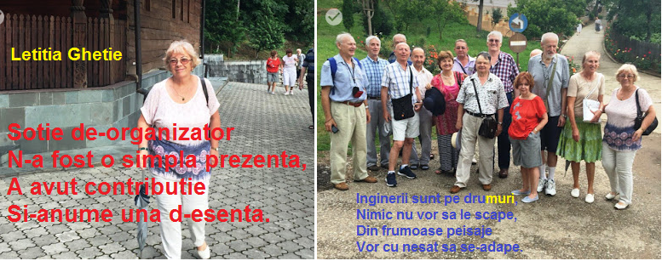

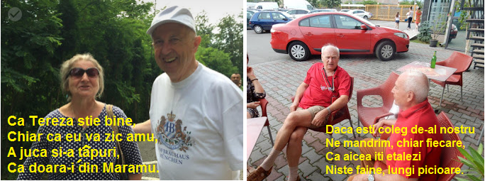

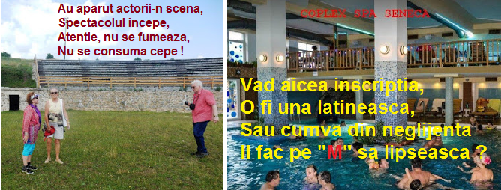

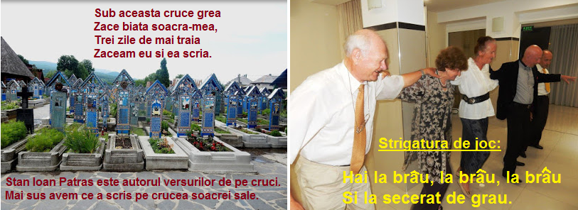

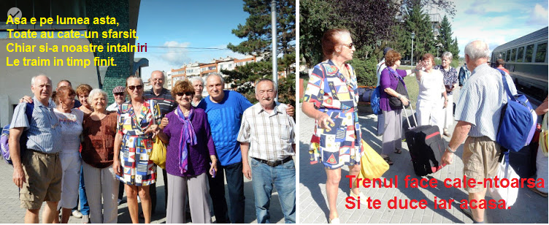

După excursia din Maramureş Mişu Gheţie ne-a trimis o mulţime copleşitoare de poze minunate făcute colegilor participanţi. În această situaţie am scris, parafrazȃndu-l pe Eminescu (care scria ȋn Epigonii: Privind zilele de aur / A scripturelor romȃne / Mă cufund ca ȋntr-o mare / De visări dulci şi senine):

Cȃnd văd inginerii-n poze,
Cȃmpeneşti şi citadine,
Mă cufund ca ȋntr-o mare
De visări dulci şi senine.

În continuare dăm tabelul cu participanţii. Deşi este o excursie tip CSF observăm că de data aceasta colegii de la alte secţii ȋi ȋntrec semnificativ ca număr pe cei de la CSF. Nu este nimic grav ȋn acest fapt, este doar o consecinţă a globalizării. Important este să conştientizăm permanent că aceste excursii au fost o iniţiativă a colegilor CSF, ȋi felicităm şi ȋn acelaşi timp profităm şi noi colegii de la alte secţii.

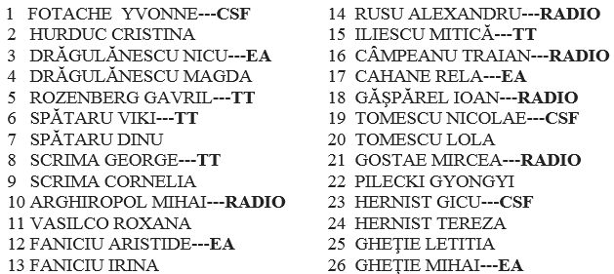

Informaţiile primite de la Mişi şi Yvonne ȋmi permit să specific locurile vizitate: oraşul Baia Mare, Tȃrgu Lăpuş, Mȃnăstirea Rohia, Grădina Botanică din Jibou, cetatea romana Porolissum, Certeze, Negreşti-Oaş, Mȃnăstirea Periş, Săpȃnţa, Vadul Izei, Mȃnăstirea Bȃrsana, Ocna Şugatag, Cavnic. În ultima zi - joi 14 iunie, aţi fost cu toţii musafirii familiei Gheţie la reşedinţa lor de vară din Tăuţii Măgherăuş. Legat de aceste obiective vizitate Giorgio Scrima a scris mai multe catrene.

Baia Mare

Hai, la ultima strigare,
Hai cu toți la Baia Mare,
Și-om petrece-n cânt și joc,
Timpul să-l ținem pe loc!

Grădina din Jibou

Sus, pe culme la Jibou
În Grădina Raiului,
Cactuși amintesc din nou
De Adam şi...soacra lui!

POROLISSUM

Şi, prin Porta Decumana,
Intrarăm ȋn lumea romană,
Dar privim şi peste gard:
Porolisso - Moigrad.

ŢARA LĂPUȘULUI

Nu e ţară ca Lăpușul
Şi poet cum e Drăguş-ul,
E prietenul cel care
Ne...,”cântă” pe fiecare!

Mȃnăstirea Periş şi Mȃnăstirea Bȃrsana

PERIŞ-ul, o catedrală,
Umple Oaş-ul de fală,
BȂRSANA, mȃndra splendoare,
Luminată-n plin de floare!

ROHIA

La Rohia-n bătătură,
Părintele Nicodim.
Cineva mai bun de gură:
”Pupăm poala... ne sfinţim”?
(Doamne, cât păcătuim!)

SĂPÂNȚA
CIMITIRUL VESEL

În față, la cimitir,
Adunați suntem cu toții,
Iar Yvonne: ,”Viaţa e roză,
Hai că eu va fac o...poză !”

CASA MEMORIALĂ

Meşterul Stan Pătraș
Ne aşteaptă sus, pe poartă,
”Vrei crucea mai colorată?
Mia de parai si ...marș !”

CERTEZE

Multe laude şi speze
Văzurăm noi la Certeze,
Lumea doarme aici la prici,
Palat gol şi... plin de kitsch.

Yvonne a spus că viitoarea ȋntȃlnire are loc ȋn 2019, ȋn prima parte a lunii Iunie, la Timişoara, organizator Aristide Faniciu.
Gata, am terminat excursia pe la diverse obiective, am făcut poze, le-am interpretat, acum trecem la alte subiecte legate evident de colegi dar nu de excursie. Totuşi mai ȋntȃi citez o epigramă foarte interesantă dintr-un volum publicat ȋn 1985 (colecţie din mai mulţi autori).

În catrene cȃnd am pus
Uneori, puţin venin,
Am avut o poantă-n plus
Şi-un prieten mai puţin.
Ion. I. Mioc

La ce se referă autorul am păţit şi eu de vreo două ori, de data aceasta sper să scap basma curată. (Cam aşa se ȋntȃmplă cȃnd nu taci din gură). În orice caz eu răspund de ce am scris, Giorgio Scrima răspunde de ce a scris el.

Voi ȋncepe cu un text scris de un preşedinte al SUA despre ingineri, un text foarte interesant şi la obiect, de unde ȋl am nu mai ştiu, ȋntȃmplător l-am găsit recent scotocind prin arhiva mea. Dar ȋnainte aş vrea să amintesc, am mai făcut-o, despre expresia care circulă la noi, “inginerie financiară”. Mi se pare o expresie deplorabilă care ar putea insinua ideea că ingineria se ocupă cu chestiuni frauduloase. Păi dacă vrem să sugerăm ideea de fraudă zicem “politică financiară” şi atunci toată lumea ȋnţelege despre ce este vorba. Pe tema aceasta am trimis o sesizare la Asociaţia Inginerilor din Romȃnia, dar n-am primit nici un răspuns.

INGINERIA
„Ingineria reprezintă o mare profesie. Există în ea satisfacţia de a urmări o plăsmuire a imaginaţiei care prinde viaţă, cu ajutorul ştiinţei, într-un plan pe hârtie. Apoi, se va trece la realizarea în piatră, metal sau energie. Acesta poate fi privilegiul unic al inginerului.”

„Marea responsabilitate a Inginerului, în comparaţie cu celelalte profesii, este aceea că lucrările sale sunt vizibile la tot pasul. El nu poate îngropa greşelile în mormânt, precum doctorii. El nu poate argumenta, doar din vorbe, precum judecătorii şi avocaţii. El nu poate, la fel ca arhitecţii, să-şi acopere eşecurile cu pomi sau viţă de vie. El nu poate, la fel ca politicienii, să pună toate neajunsurile sale pe seama adversarilor, sperând că oamenii vor uita. Un inginer, pur şi simplu, nu poate nega ceea ce a făcut, în cazul în care lucrările sale nu funcţionează, el este responsabil.
Aceasta este fantasma care îi bântuie nopţile şi zilele. El este cel care, la sfârşitul zilei, se reîntoarce la locul de muncă să calculeze din nou. El se trezeşte noaptea într-o sudoare rece şi pune pe hârtie ceva, care arată ca o „prostie" dimineaţa. Toată ziua el tremură la gândul că ar putea să apară ceva imprevizibil care să-i zdruncine opera la care lucrează.”

„Pe de altă parte, spre deosebire de medic, el nu-şi duce viaţa printre cei suferinzi şi slabi. Spre deosebire de soldat, distrugerea nu este scopul lui. Spre deosebire de avocat, certurile nu reprezintă pâinea lui de zi cu zi. El, Inginerul, are sarcina de a îmbrăca oasele goale ale ştiinţei cu viaţă, confort şi speranţă. Nici o îndoială însă, anii trec, iar oamenii, privind o construcţie, uită care Inginer a făcut-o, chiar dacă au ştiut vreodată !
De foarte multe ori, doar vreun politician sau vreun finanţator îşi pune numele pe construcţia sa. Cu satisfacţii pe care puţine profesii le pot cunoaşte, inginerul se uită înapoi cu bucurie la fluxul nesfârşit de bunătate şi binefacere care decurge din succesele sale. Iar respectul şi recunoaşterea colegilor săi profesionişti reprezintă tot ceea ce îşi doreşte.”
Herbert Hoover (Al 31-lea Preşedinte al SUA, 1929 - 1933)

Celor trei poeţi ai noştri, adică Victor Neagoe, Corneliu Sterian şi George Scrima le-am dedicat distihuri (că-s mai ieftine).
Distihuri pentru
Scrima, Victor şi Cornel,
Trei poeţi de ‘nalt nivel.
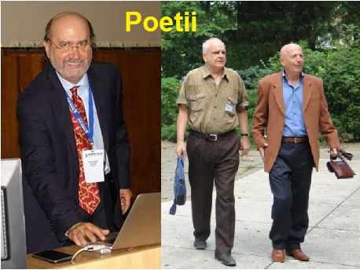

Victor

De la Victor n-am semnal,
Scrie-un vers pe cincinal.

O dată mie mi-a spus:
Scrie versuri doar transpus.

Este o idee bună
Dar nu vrea să se transpună.
(Deocamdată o amână.)

Vorbind o dată cu Victor pe această temă mi-a spus că deocamdată vrea să-şi continue activitatea ştiinţifică.

Scrima

E predestinat G. Scrima
Să-şi conţină în el rima.

Eu nu sunt predestinat,
Să mă chinui-mi este dat.

Dar nu îl invidiez,
Dimpotrivă, îl stimez.

Ba aş zice că-l admir,
Invidie ?, nici un fir !

Scrie bine dobrogeanu
Având rime cu toptanu.

Evident că nu doar rima
Face poeziei stima.

Cu resurse mai abile
Ne transportă-n stări subtile.

Să trăieşti domnule Scrima,
Să-ţi fie bună inίma,

Cea care sânge transportă
Dar şi émoţii exportă.

Corneliu

De Corneliu ce să zic,
El este ca un pustnic.

Totuşi în anul curent
El a fost masiv prezent.

Nu doar în plan ştiinţific
Poate deveni prolific.

Cu-acrostihuri şi sonete
Ne-a creat plăceri concrete.

Radu Drăguş
Autor
Ce se vrea cu mult umor.
(Sper să nu rămân dator.)
Octombrie 2017

Răspuns de la Giorgio Scrima:

Lui RADU DRĂGUŞ,
pentru DISTIHURI

FIII LUI DUMAS

Motto:
Spuneţi, nu suntem cumva
Cu toţi...fiii lui Dumas?

Ai făcut trei muşchetari
Din cei trei cu ,,muşchii tari”.
Gata fiind de un duel
Fiecare ar vrea ca el

Să scape din braţe muza
Şi să scapere archebuza,
Să fie pe locul UNU
Sau poate...Călin Nebunu!

Înţeleg, an după an,
Ţinându-ne tot în priză
Ai mărit, şi bine, miza:
Ţi-l asumi pe...d' Artagnan!

Giorgio,
plin de ,,substance”
Şi cu gândul ...la Constance.

P.S.
Distih
Îţi zicem acuma: Radu,
Vezi că tu rimezi cu bardu.

Frunzele
Radu Drăguş (O incercare)

Cade zilnic cȃte-o frunză
Din copacul vieţii noastre
Cu speranţa-ndrituită
Că ȋn loc alta se naşte.

Însă-oricé frunză căzută
Este pentru veci pierdută,
Să nu se piardă ȋn zadar
Le adunăm ȋntr-un “ierbar”.

Acest demers cotidian
Credém c-ar fi ceva banal,
Cei după noi vor constata:
Că au ȋn faţă un … Jurnal.

E-un jurnal al vieţii noastre
Urmărită zi de zi,
Dar puţini au ei chemarea
Astfel a se...chinui.

Valoarea acestor versuri o stabileşte fiecare cititor.

Anul acesta iarna a avut zvȃcniri spre primăvară, ȋn rest nu prea şi-a făcut prezenţa. Giorgio Scrima se pare că a fost cam frustrat de faptul că iarna nu se retrage definitiv deşi i-a trecut vremea, iarna i-a răspuns:

Sunt o iarnă-ntȃrziată
Stimate D-le Scrima,
Am intrat ȋn agonie,
Greu ȋm vine a m-exprima.
(Sunt cumva-n recuperare
De-aia e zăpada mare.)
Curȃnd intru ȋn “vărare”
Că s-apropie momentul,
Doar la toamna cea tȃrzie
Se-ntȃmplă revirimentul.
Autor:
Iarna cea albă ca varul
Ce-şi trăieşte-acum calvarul.

Se pare că ȋn perioada ȋntȃlnirii a fost ziua lui Tom, i-am scris:

Ziua lui Nicolae Tomescu

Mareşalului albastru,
De culoare CSF-istă,
Îi doresc lupte de faimă
Internáţionalistă.

La mulţi ani cu sănătate !

Radu Drăguş, general
Cu costum mai ancestral,
Origine second hand
Cumpărat ȋntr-un weekend.

Lucian Popescu (TT) fiind ȋn spital ne-a trimis pe e-mail versurile minunate de mai jos, versuri pline de sensibilitate, izvorȃte din suferinţă. Noi ȋi dorim pe cȃt posibil să-şi revină la o stare de normalitate specifică vȃrstei de 71 de ani. Este, cum s-ar zice, al patrulea poet IE70, dar a apărut mai tȃrziu.

Lucian Popescu
Sunt ȋntr-o rezervă la Fundeni şi mai mult ca niciodată caut ca şi voi.
Nesfârșita căutare a adevărului,
Te caut din copilărie.

1
Îndrept mereu privirea către cer,
Sperând în dezlegarea marelui mister,
În nesfârșita luptă a mea cu sine,
În căutarea unui semn, ce vine de la tine .
Din a cristelniței răcoare,
Un porumbel eu am văzut,
-Al botezului simbol era oare?
-Sau ajutorul tău de început?(1)
Atunci prin ceață , pe mama am zărit,
În lăcașul, ce oamenii ți l-au zidit,
-Era ea sau Maica Domnului ?
-Sau poate, un semn al cerului?
Picturile de pe pereții casei tale,
Înghesuite, afumate și orientale,
Mi-au inspirat frică, fără nici un argument ,
La fel ca scrierile din Vechiul Testament.(2)
Deși în copilărie te simțeam aproape,
Părinții cu înțeles mă îndemnau,
Să te caut, mai sus de sârma cea cu ghimpe,
Peste capul acelora, ce ne pândeau.
Erau cei ce cu stăruință, ne învățau,
Că a ta credință-i opium la popor,
Sunt cei ce s-au suit pe tron și acolo stau,
Îmbătați de un crez, ce-l vor nemuritor.(3)

Când spre școală am pășit,
Nedumeririle credinței s-au ivit:
-Pot singur a mea soartă să o hotărăsc?
-Sau mă supun destinului dumnezeiesc?(4)
Când simt povara anilor pe spate,
Mai hotărâtă ea ca niciodată,
Mi-arată mama, cu gesturi cumpătate
Religia ce-i din bătrâni lăsată.
2
De când te caut Doamne,
Chiar și speranța am pierdut,
Nu mai găsesc în cruce semne,
Și am risipit credința ce am avut.
Am risipit în vânt, tot ce mi-ai dat mai bun,
Și dramul de suflet ce reușisem să adun,
Sperând ca până la sfârșit, te voi găsi,
Să scap de haos și să-ți pot mărturisi.(5)
Te-am căutat și te-am negat,
Sperând c-odată te vei arăta,
Să mă oprești din nebunescul alergat,
Până al căutării mele chin va înceta.
Nedumeriri și întrebări
Mă îndeamna mama să privesc în jur.
Descoperind mulțimea de minuni,
O lume plămădită fără de cusur,
Dovada unei mari înțelepciuni.(6)
Mi se părea clar și firesc,
Să am libertatea de a naviga,
Fără un cârmaci ceresc,
Convins că eu voi câștiga.(7)
Acea libertate în care am crezut,
Întâlnită la orice tânăr ucenic,
M-a pus pe gânduri, când am fost căzut,
Căci tu m-ai ajutat din nou, să mă ridic.
De unde oare, omul a venit?
Și ce urmează după al lui sfârșit?
Sper să găsesc în cărți și în citit,
Răspunsul ce-i definitiv zidit.
Am căutat în știință ajutor
M-am amăgit să cred numai în știință,
N-am înțeles lumina mea interioară,
Am judecat lumea după a mea dorință,
Greșind din nou, a nu știu câta oară.
3
Lăsându-mă condus de a științei chemare,
M-au năpădit mari semne de întrebare,
-Oare venim din haos sau din mare?
-Sau lumea-i o simplă întâmplare?
Nici bătrânul Euclid nu a bănuit,
Că stiința-i ne va da atâta de gândit.
Toate ne arătă, fără nici o diligență,,
Că lumea noastră-i creată de o inteligență.(8)
Pentru tine timp nu există, totul este mic,
Noi ne luptăm cu timpul, speriați de infinit.
Învățații s-au străduit, într-un veac atomic,
Să ne convingă că universu-i săpânit.(9)
Am sperat ca învățații noștri,
Să-mi lumineze calea către tine
Dar am ajuns curând, în culmea disperării.
Departe de ale tale, învățături creștine.
Sfaturi la filosofi am căutat
Cu două mii de ani în urmă,
Au apărut printre noi și filosofii
Cei ce văd și cugetă întruna,
La teorii ce vor a fi esența lumii.
Ipotezele știute de sute de ani,
Au devenit armele stiinței,
Jaloane pentru cei profani,
Pe încurcate căi ale credinței.
Te-am căutat în vechiul Egipet, la faraon,
Cel ce a înscăunat un singur zeu, Akhanoton(10)
Zoroastru cel ce magii a trims, te face nevăzut.(11)
Moise cu ale lui porunci, devine cel mai de crezut.(12)

Oricât aș căuta, nu te pot vedea,
Ești infinitul fără de sfârșit,
La care tindem și sperăm aevea,
Așa cum filosoful ne-a mărturisit.(13)
4
Eu caut să te pipăi și să strig că este,
Ei spun că pentru noi ești spirit invizibil,
Ființă transcendentală, este noua veste,
Răspuns, ce pentru mine-i, puțin credibil.(14)
Unul spune, Dumnezeu a murit,
Altul, Fără Dumnezeu nu e nimic.
Libertatea este chipul lui, sună mai nimerit,
El crede în mine oricât aș fi de mic.(15)
Slujitorii lui Dumnezeu, ultima speranță
De slujitorii tăi, încercai să mă apropii,
Dar am fugit, făcând fără să vreau mătănii,
Marele poet și teolog, m-a ajutat cu o pildă
A unui preot ce întrebă dacă Cel de sus există.
Cel ce poezie a făcut din bube, mucegaiuri și noroi,
Arghezi, îi răspunde cu multă înțelepciune pentru noi:
-Dacă nu crezi în ceace faci părinte,
Fă-te căcănar de azi înainte.(16)
Am ascultat pilda și am tăcut,
Convins că tu pe lume m-ai adus,
Dacă nu cred în tine cel ce m-ai făcut,
Îmi merit locul lângă popa de mai sus.
Cartea Cărţilor am studiat.
Verset cu verset am aprofundat,
Surprins de atâta profunzime,
În credința ce vine de la tine.(17)
Teologi, pescari și doctori,
Au răspândit cuvântul tău,
La marea schismă, ortodocşii au preluat,
Credința cea dintâi ce tu ne-ai dat.(18)
Aș vrea să discut direct cu tine,
Așa simt eu că este cel mai bine,
Poate așa în credință o să cresc,
Să mă mărturisesc și spovedesc.(19)
5
Te-am găsit?
Te caut în toate, sper să mi te apropii
Și dacă nu te găsesc în veșnicul necunoscut,
Am să te caut în puritatea unui nou născut,
Scăpând de ale mele angoase și fobii.
Aș vrea să te găsesc măcar o dată,
Apoi să fac bilanțul meu cu lumea,
Mulțumit că datoria-i achitată,
Învins în lupta mea cu vremea.
De atunci încolo, speranța nu mai este,
Îndoiala ce-a fost, a devenit poveste,
De unul singur vin pe lume,
Și tot singur mă primeşti la tine.
Cei ce te găsesc, au credința și lumina,
Nu le mai pasă de cei ce trag cortina,
Monahul Nicolae ne îndeamnă a dărui credință și iubire
Pe care însutit să le primești înapoi, sub altă acoperire.
Când l-am cunoscut, un timp m-am liniștit,
Pe cel ce nenorocirea în fericire a convertit,
Într-un jurnal ce din închisoare îl aduce,
Marcat de schimbarea unei stea în cruce.(20)
După îndelungi căutari, uneori fără folos,
Constat că nu sunt cel mai bun credincios,
Căci nu respect canoanele fără hodină,
Dar cred și respect morala creştină.
Respect astfel strămoşii, ce au crezut în alesul,
Pentru cei ce te iubesc și se închină la tine.
O fac pentru mine, căci atunci când vine necazul,
Caut mâna ta salvatoare, întinsă către mine.
Filosoful spune, fără tine sunt nebun,
Și cu tine înnebunesc,
Eu te caut ca un nebun,
Și dacă nu te găsesc, înnebunesc.
Notă
Poemul este un dialog al meu cu Dumnezeu, sub îndemnurile mamei, căutînd adevărul suprem. Încă caut, convins fiind, că nu sunt un credincios desăvârșit dar cred în existența unei entități superioare, aplic morala creștină a strămoșilor mei.
1. La botezul lui Hristos apariția pe cer a porumbelului, a fost recunoșterea domnului față de fiul său.
2. Vechiul Testament cuprinde multe scene crude, picturile din biserici sunt bizantine.
3. Lozincă bolșevică pentru denigrarea religiei, aceasta fiind opium pentru adormit poporul.
4. Dispută filosofică, dacă avem o soartă sau destin de la Creator.
5. Înainte de Creație, totul era un haos, din care s-a născut omul și lumea.
6. Sunt dovezi clare că lumea a fost creată de o entitate înțeleaptă. Cercetările au arătat că atât mica lume și universul se supun unor reguli clare matematice specifice numai unei inteligențe. Euclid este întemeietorul matematicii cei poartă numele.
7. Dispută filosofică privind libertatea de acțiune a omului în raport cu Dumnezeu.
9. Sfera de influență, puterea lui Dumnezeu este infinită în timp și spațiu.
10. Faraon egiptean ce s-a închinat la o singură zeitate. A fost începutul monoteismului.
11.12. Religie iraniană monoteistă, ce a influențat aparitia creștinismului. Moise, cu cele 10 porunci, baza creştinismului. Se afirmă că creatorul este de nevăzut, magii la nașterea fiului Domnului au venit din Iran.
13.14. Teologii și filosofii ne-au convins că Dumnezeu este infinit, nevăzut, fiinţă transcendentală.
15. Citate filosofice.
16. Întâmplare adevărată din viața marelui poet şi teolog Arghezi
17. Biblia este Cartea cărtilor.
18. Marea schismă dintre biserica de apus și răsărit, ortodoxismul menținând credința iniţială. Sustinătorii lui Hristos au fost, pescari, doctori etc.
19. Bisericile reformate au susținut relaţia directă a credinciosului cu Dumnezeu nu prin intermediul clericilor.
20. Steinhardt filozof, teolog, doctor în drept, evreu ce s-a botezat în închisoare.

În continuare vreau să mă laud cu ceva deşi ca idee eu sunt un tip modest. Totuşi modestia are şi ea limitele ei, sau cu alte cuvinte “ce e prea mult, sau prea puţin, strică”. Pȃnă a-mi expune laudele citez două vorbe despre modestie, le-am mai dat dar mi se par interesante. Victor Eftimiu zicea: “ȋmi place să fiu modest dar să ştie şi alţii”, Tudor Muşatescu definea modestia ȋn felul următor: “de la mine mai puţin, de la alţii mai mult”. Eu mă laud cu trei iniţiative ȋn cadrul comunităţii noastre IE70: am adus poezia, am adus muzica, am elaborat blazonul.
Cu cca zece ani ȋn urmă am ȋnceput să scriu pe e-mail diverse catrene, ca rezultat mai mulţi colegi au răspuns tot ȋn versuri, este vorba de Mihaela Diaconescu, Lucian Gălăţeanu, Sebastian Popescu, Nicu Avram, Aurel Ionescu şi poate au mai fost şi alţii. Ca urmare Victor Neagoe şi-a expus “Vectorii”, ţinuţi mult timp la sertar, ulterior a postat pe internet şi “Balada lăcustelor”. George Scrima ȋncepȃnd cu ȋntȃlnirea de la Zărneşti a ȋnceput şi el să scrie, acum este un autor de versuri asiduu, scrie cu diverse ocazii. A apărut mai tȃrziu şi Corneliu Sterian cu versuri minunate. În prezent scrie şi Lucian Popescu, din păcate este ȋn spital ȋntr-o stare nu prea bună, ȋi urăm mult bine.
Începȃnd cu ȋntȃlnirile la casa lui Lucian Gălăţeanu de la Comarnic şi continuȃnd cu ȋntȃlnirile gen CSF cȃntăm diverse melodii ale căror texte le-am scris pe bileţele, ulterior am adus şi CD-ul cu melodiile respective. Acum nu se mai concepe ȋntȃlnire gen CSF fără acest episod de cȃntare ȋn cor. Mai nou avem şi dirijor pe Mişu Gheţie. A cȃnta ȋn cor sau ȋntr-o orchestră este ceva deosebit ȋn sensul că armonia pune stăpȃnire pe toţi soliştii. Relatez un fapt interesant petrecut cu mulţi ani ȋn urmă. Zubin Mehta, celebrul dirijor indian, a fost invitat ȋmpreună cu orchestra să concerteze la sediul ONU. Zubin Mehta le-a urat mai marilor lumii ca armonia din orchestra lui să pună stăpȃnire şi pe membrii ONU.
Blazonul nostru l-am conceput cu mai mulţi ani ȋn urmă, ce m-a determinat să-l fac nu mai ştiu. Cu ocazia ȋntȃlnirii de la facultate din 2015 Sorin Marcovici (IF70) a venit cu ideea minunată să sponsorizeze realizarea medaliilor cu acest blazon, practic fiecare participant la ȋntȃlnire a primit o medalie. Acum cam o treime din colegii generaţiei noastre de Ingineri electronişti seria 1970 ȋşi expun ȋn casă medalia cu blazonul IE70.

Este demn de semnalat că ȋntȃlnirea de anul acesta a avut loc ȋn anul centenarului Marii Uniri din 1918. Este un an jubiliar care ar trebui să ȋi marcheze sufleteşte şi să ȋi conştientizeze pe toţi cetăţenii ţării noastre.

Acesta este cam ultimul text mai consistent despre comunitatea noastră IE70. Totuşi mai sper pentru ȋntȃlnirea de 50 de ani, de aceea ȋl rog pe bunul Dumnezeu să mă ducă pȃnă ȋn 2020, mult n-ar mai fi, ȋn plus ȋl rog să-mi permită să particip şi la ȋntȃlnire. S-ar putea să mă trezesc cu replica: “Fiule, nu ceri prea mult ?”. O să-i explic Domnului că dacă am ajuns pȃnă ȋn 2020 ar fi păcat să nu particip la ȋntȃlnire, mai ales că e vorba de colegii mei cu care m-am văzut de atȃtea ori. Am ȋncredere nemărginită ȋn gȃndirea şi ȋnţelepciunea infailibile ale Domnului, pentru El absurditaţile, atȃt de des ȋntȃlnite la oameni, sunt absolut excluse.

Felicitări organizatorilor şi participanţilor !

Radu Drăguş (IF70)
Iulie 2018

